Front-end / Framework

React, Angular, Vue.js, React Native 를 다루고 있다.

API -> 각 프레임 워크로 같은 API 서버를 통해 같은 기능을 제공하는 애플리케이션을 만들어 본다. React Native는 모바일 네이티브 어플리케이션 개발을 목적으로 하는 프레임워크 이므로 SPA(단일 페이지 애플리케이션)를 넘어 모바일 애플리케이션 개발도 배워 볼 수 있다.

**SPA란?**

SPA란 단일 페이지로 구성된 웹 어플리케이션을 말한다. SPA는 화면이동 시에 필요한 데이터를 서버 사이드에서 HTML 로 전달 받지 않고, (서버 사이드 랜더링 X), 필요한 데이터만 서버로부터 JSON으로 전달 받아 동적으로 렌더링한다.

**기존 어플리케이션과 SPA 차이**

기존 어플리케이션은 화면이동 시에 화면 이동에 필요한 HTML을 서버 사이드에서 받아서 처음부터 다시 로딩하기 떄문에 시간이 걸린다. 반면 SPA에서는 화면 구성에 필요한 모든 HTML 을 클라이언트가 갖고 있고 서버 사이드에는 필요한 데이터를 요청하고 JSON으로 받기 때문에 기존의 어플리케이션에 비해 화면을 구성하는 속도가 빠르다.

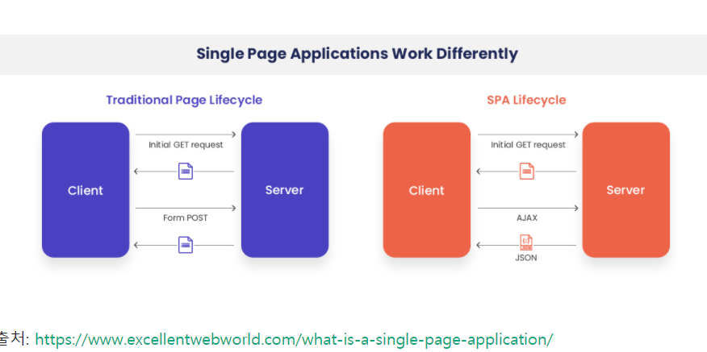

* 브라우저 및 브라우저 렌더링 엔진 내부에서 동작하는 웹 어플리케이션
* 브라우저에서 최초 접근한 URL 을 기점으로 하여 다양한 화면으로의 이동을 제공하지만 기본적으로 최초의 HTML 안에서 사용자 인터페이스가 완결됨
* 페이지 내의 사용자 인터페이스 변화에 따라 URL이 순차적으로 변화하며, 브라우저 히스토리를 통해 앞의 페이지로 거슬러 올라갈 수 있음
* 페이지에서 필요로 하는 데이터는 서버로부터 API 등의 형태로 필요할 때마다 단편적으로 제공된다 .

**XML이란?**

**XML**(Extensible Markup Language)은 W3C에서 개발된, 다른 특수한 목적을 갖는 마크업 언어를 만드는데 사용하도록 권장하는 다목적 마크업 언어이다. **XML**은 SGML의 단순화된 부분집합으로, 다른 많은 종류의 데이터를 기술하는 데 사용할 수 있다.

**컴포넌트 지향**

**SSR과 프리 렌더링**

**MVP, MVC, MVVM, FULX 웹 아키텍처 구성**

**PWA**

**일렉트론**

**WebPack[1]**

WebPack = 모듈 번들링이라고 한다.

Html 파일에 들어가는 자바 스크립트 파일들을 하나의 자바스크립트 파일로 만들어주는 방식을 모듈 번들링이라고 하는 것, 쉽게 말하면 필요한 다수의 자바 스크립트 파일을 하나의 자바 스크립트 파일로 만들어 주는 것을 webPack

옛날에는 페이지마다 새로운 html을 요청해서 뿌려주는 방식이였다면, 요새는 SPA 하나의 Html 페이지 여러 개의 자바스크립트 파일들이 포함된다. 연관 되어 있는 자바 스크립트 종송석 있는 파일들을 하나의 파일로 묶어줘서 관리하기 편하다. 파일을 컴파일 할 때, 여러 모듈들의 파일을 읽어 오는데 시간이 오래 걸린다. 그 부분을 해결하기 위해 여러 파일을 하나의 파일로 번들링 해준다. 웹 페이지 성능 최적화에 도움이 된다.

webpack에는 많은 수의 옵션과 설정 사항이 있으나, ‘엔트리’. ‘아웃풋’, ‘로더’, ‘플러그인’인에 대한 최소한의 사용법만을 다룬다.

|  |
| --- |
| Path: 파일의 경로를 다루고 변경하는 유틸리티  Output: build 결과를 저장할 경로  Entry: build 의 대상이 될 파일  Plug-In : build된 bundle 파일을 동적으로 특정 html 페이지에 추가 할 수 있으며 build 시에 javascript, css, html 등의 파일을 난독화 및 압축을 진행할 수 있다.  Loaders : webpack은 오직 javascirpt와 json만 이해할 수 있는 단점이 있다. Loader는 다른 type의 파일을 webpack이 이해하고 처리가능한 모듈로 변환 시키는 작업을 담당한다. |

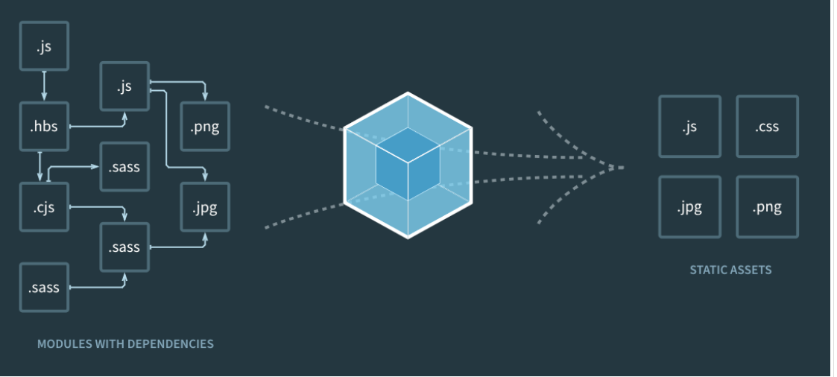

규모가 있는 System에서는 많은 javascript가 존재하게 된다. 이 많은 javascript 파일을 하나의 파일로 관리하기엔 어려움이 있다.

여러 개의 파일을 브라우져에서 로딩하는 것은 네트워크 비용이 그만큼 사용하여 반응속도가 느려지게 된다. 더 나아가 각 파일의 변수 충돌의 위험성도 존재하게 된다.

이를 해결하기 위해서 Webpack이 등장하게 되었다.

webpack이란

현대 javascript applicationi의 static Module Bundler이다.

webPack이 실행된다면 Dependencies Graph를 통해 필요한 형태의 하나 또는 여러 개의 Bundle로 생성한다.

1. https://velog.io/@yon3115/%ED%94%84%EB%A1%A0%ED%8A%B8%EC%97%94%EB%93%9C-%ED%95%84%EC%88%98-Webpack%EC%9D%B4%EB%9E%80